**Læringsmål**

At få detaljeret kendskab til

* Plantepigmenternes opbygning og deres betydning i fotosyntesen
* Hvad der produceres i de lys-afhængige reaktioner og hvordan - herunder også funktionen af energitransportører, elektrontransportører og enzymkomplekser
* Hvad der produceres i de lys-uafhængige reaktioner og hvordan

Brug bogens sider når I svarer.

**Overordnet niveau**

1. Beskriv hvor i planten fotosyntesen præcist foregår – brug figur 2.7 – hvor foregår mørkeprocesssen og hvor foregår lysprocessen?

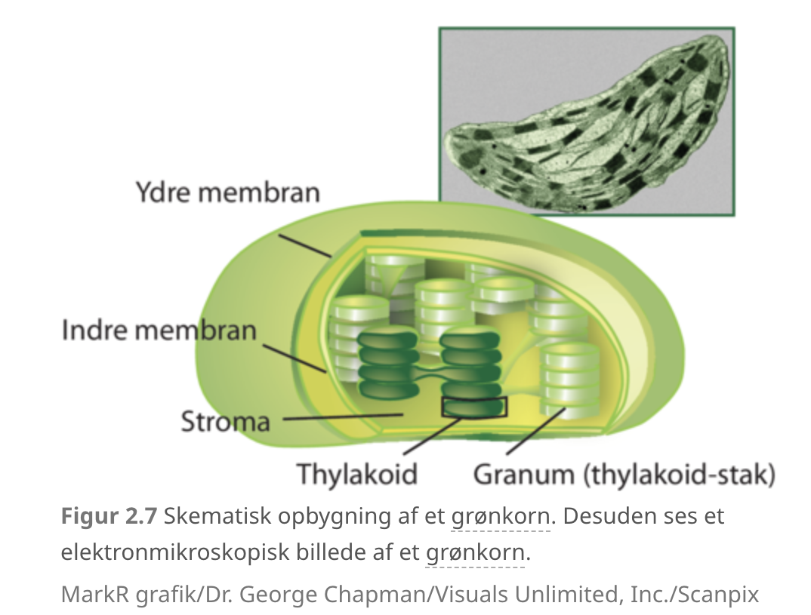

**Figur 1**

**Lysprocessen**

1. Hvilke 3 proteinkomplekser er ansvarlige for lysprocessen?
2. Hvad findes i fotosystem I og fotosystem II?
3. Find ud af hvordan chlorophyl a og b samt betacaroten er bygget op – identificer forskelle og ligheder
4. Hvilken rolle spiller plantepigmenterne for fotosyntesen? Inddrag figur 2 og figur 3 (de steps, der er involverede i lysprocessen)

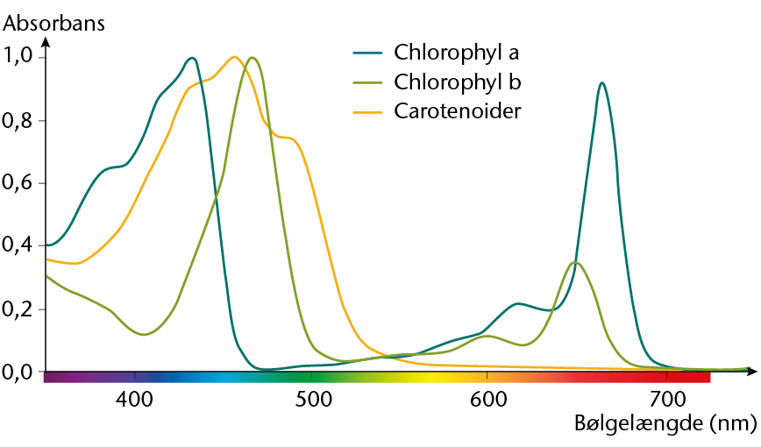

**Figur 2.**

**Figur 3**

**Mørkeprocessen**

1. Hvad sker der i mørkeprocessen? Inddrag figur 4 i detaljer.

**Figur 4**

**Sammenfatning af de to processer**

1. Kig på reaktionsskemaerne for de to processer og forklar, ved at bruge dem, fotosyntesens bruttoligning
2. Biotech Academys film om fotosyntesen. Prøv at se på filmene igen og kig på spørgsmålene til filmene, besvar dem så godt du kan nu. Du behøver IKKE at kunne det i hovedet og du behøver heller at kunne tegne det selv. <https://www.biotechacademy.dk/e-learning/biostriben/gymnasie/fotosyntese/#1516017104147-6bad5ab3-2dbd>